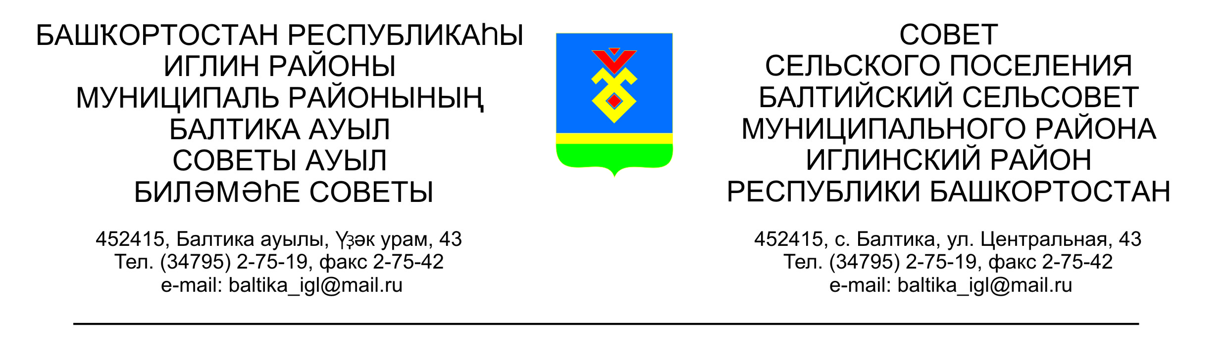

**КАРАР РЕШЕНИЕ**

**«29» май 2024 й. №102 «29» мая 2024 г.**

**Об уточнении плана доходов и расходов бюджета сельского поселения Балтийский** **сельсовет муниципального района Иглинский район**

**Республики Башкортостан**

Заслушав информацию Главы СП Балтийский сельсовет Бугвин И.М., о расходовании средств Совет СП Балтийский сельсовет решил:

За счет свободного остатка по состоянию на 01.01.2024г:

1. Увеличить расходную часть бюджета на 100 000,00 рублей, в том числе:

**791 0503 05101S2471 244 131112 2252000 - 100 000,00** **рублей**

- софинансирование проекта ППМИ за счет средств местного бюджета на ремонт ограждения кладбища д.Загорское СП Балтийский сельсовет.

2. Контроль за исполнением настоящего решения возложить на постоянную комиссию по бюджету, налогами, вопрос муниципальной собственности (председатель комиссии Бычковская О.В.).

Глава сельского поселения И.М. Бугвин